. „Dopasuj obrazek” – ćwiczenie analizy głoskowejna kartach pracy. „Leśne ludki” – ćwiczenia gimnastycznez woreczkami. „Wesołe stacyjki” – zabawa muzyczno-ruchowa.
25.06.2020r. ( czwartek)

Krąg tematyczny: Góry, morze, wieś, jezioro, gdzie rodzice nas zabiorą?
Temat dnia: „Witaj letnia przygodo!.”
Dzięki zajęciom wasze dziecko dziś: dziecko coraz wyżej podskakuje, opisuje, co widzi na obrazku, rozróżnia miejsca wakacyjnego wypoczynku, z uwagą słucha opowiadania, snuje plany na najbliższą przyszłość, rozwija sprawność fizyczną, doskonali poczucie równowagi, porusza się zgodnie z tempem muzyki, bawi się w skojarzenia
Będą nam potrzebne: foldery turystyczne, widokówki, lub magnetofon, rekwizyty dla dziennikarki (okulary, kapelusz, ołówek za uchem, notes, identyfikator itp.), dzwonki
Zaczynamy od gimnastyki
https://www.youtube.com/watch?v=8JYyc0eSl_c osłuchanie z piosenką na zakończenie przedszkola..
https://www.youtube.com/watch?v=OmAZquWgp9A
https://www.youtube.com/watch?v=xm93WFJ7bNs
https://www.youtube.com/watch?v=ozI7YcVASgo

Miłej zabawy!

- „Szkoła jazdy konnej” – zabawa ruchowa z podskokami. Nauczyciel stoi na środku sali, dzieci poruszają się po obwodzie koła, wykonując polecenia: trucht, galop, kolana w górze, podskoki –niskie, wysokie, jak najwyższe

- „Góry czy może morze?” – oglądanie widokówek, folderów turystycznych z miejscowości polskich i zagranicznych, opisywanie, co przedstawiają. Z przygotowanego zbioru pocztówek i folderów każde dziecko wybiera po jednym egzemplarzu, ogląda, opisuje, co widzi na zdjęciu, pokazuje innym i odkłada na miejsce. Dziecko opisze już swój obrazek, wybiera z przygotowanego zbioru pocztówki przedstawiające kolejno miejsca w których już było, które odwiedzi w tym roku, które chciałoby zobaczyć, i krótko uzasadnia swój wybór.

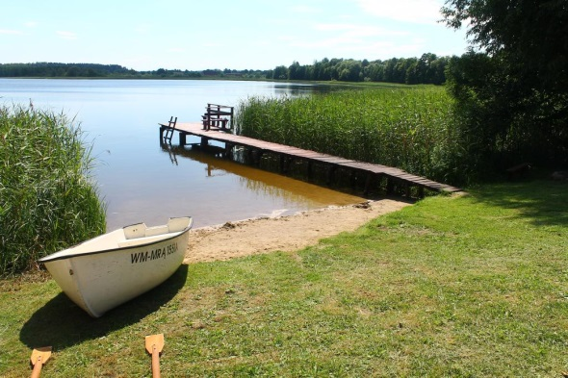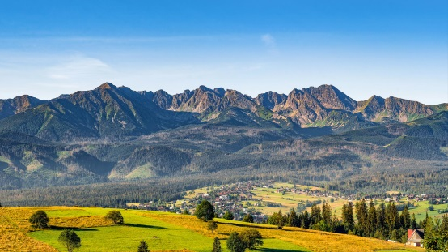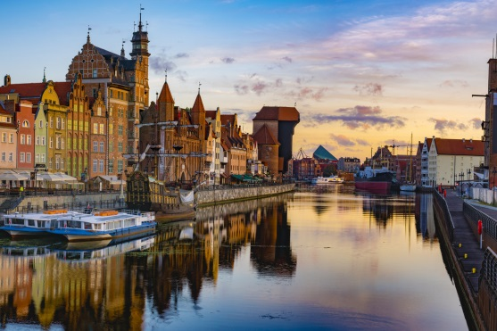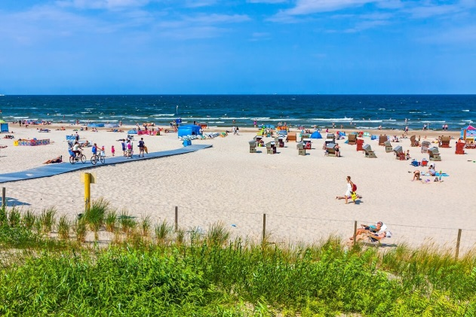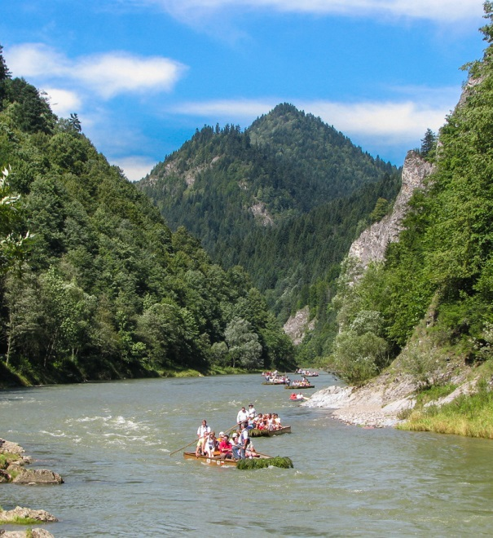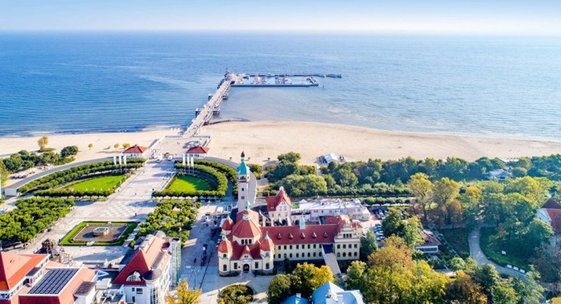

- „Pożegnanie” – wysłuchanie opowiadania z „Książki”, rozmowa o jego treści. Zachęcamy dzieci do
uważnego wysłuchania opowiadania.

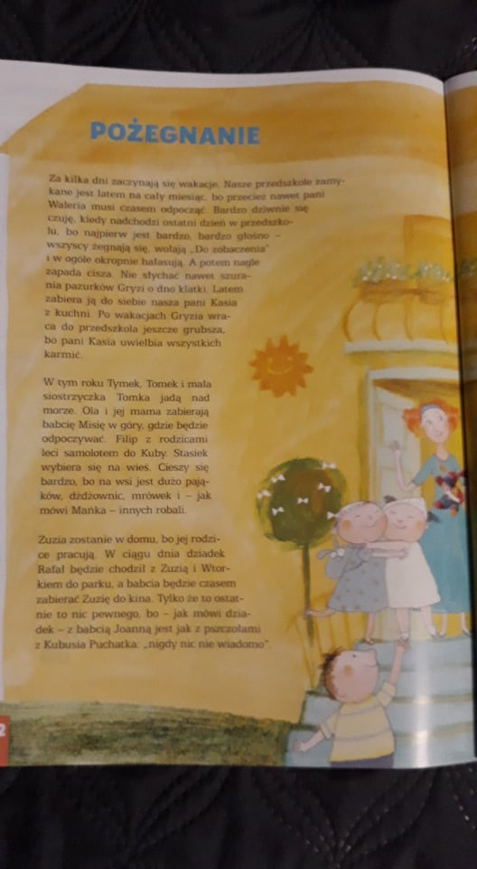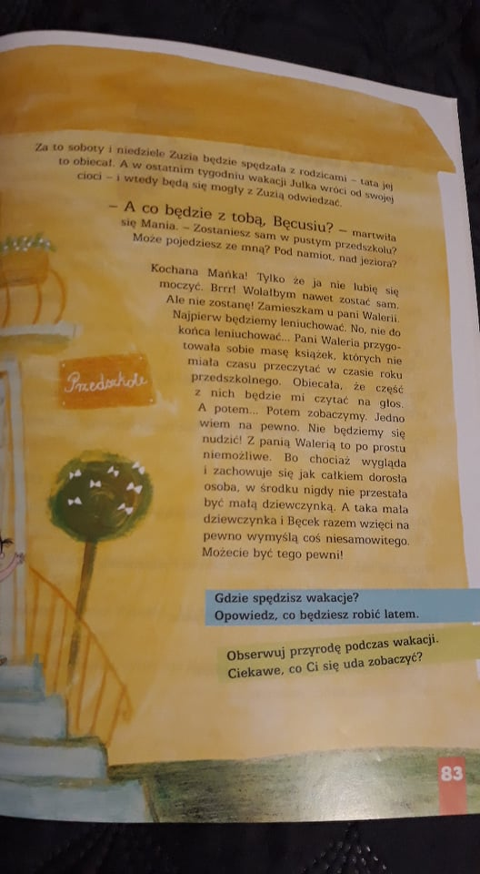

Następnie prowadzimy z dziećmi rozmowę na temat opowiadania. Przykładowe pytania:
– Dokąd wyjadą dzieci na wakacje?
– Co się stanie podczas wakacji z Gryzią?
– Kto zaopiekuje się Bęckiem?
Dzieci opisują, co dzieje się na ilustracji, mogą także spróbować określić uczucia, jakie towarzyszą bohaterom. Zachęcamy dzieci do prowadzenia obserwacji przyrody podczas wakacji, wykonania zielnika czy zgromadzenia „skarbów”, o których opowiedzą po powrocie do przedszkola.

- „Dopasuj obrazek” – ćwiczenie analizy głoskowej. Pocztówkę bądź zdjęcie ciekawego miejsca w Polsce tniemy na kawałki (w zależności od wieku dla starszych większa ilość elementów). Zadaniem dzieci jest złożenie obrazka z powrotem. Można go przykleić.
Miłej zabawy

- „Leśne ludki” – ćwiczenia gimnastyczne z woreczkami
1 Marsz z woreczkiem na głowie: wspięcie na palce – wdech, opad na pięty, ramiona wzdłuż ciała – wydech
2 Marsz z woreczkiem na głowie, ręce na biodrach – zrzucenie woreczka przez skłon głowy do przodu
3 Leżenie tyłem, woreczek między stopami, nogi wyprostowane leżą na podłodze Na sygnał (np klaśnięcie)
dzieci podnoszą nogi z woreczkiem, wykonują zamach i rzucają woreczek za głowę
4 Siad prosty Dzieci chwytają woreczek palcami prawej stopy i przenoszą go z prawej na lewą stronę i z lewej na prawą
Marsz z woreczkiem na głowie. Dzieci kolejno podchodzą do pojemnika i zrzucają do niego woreczek.

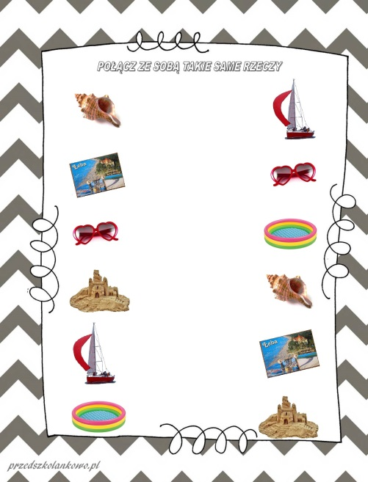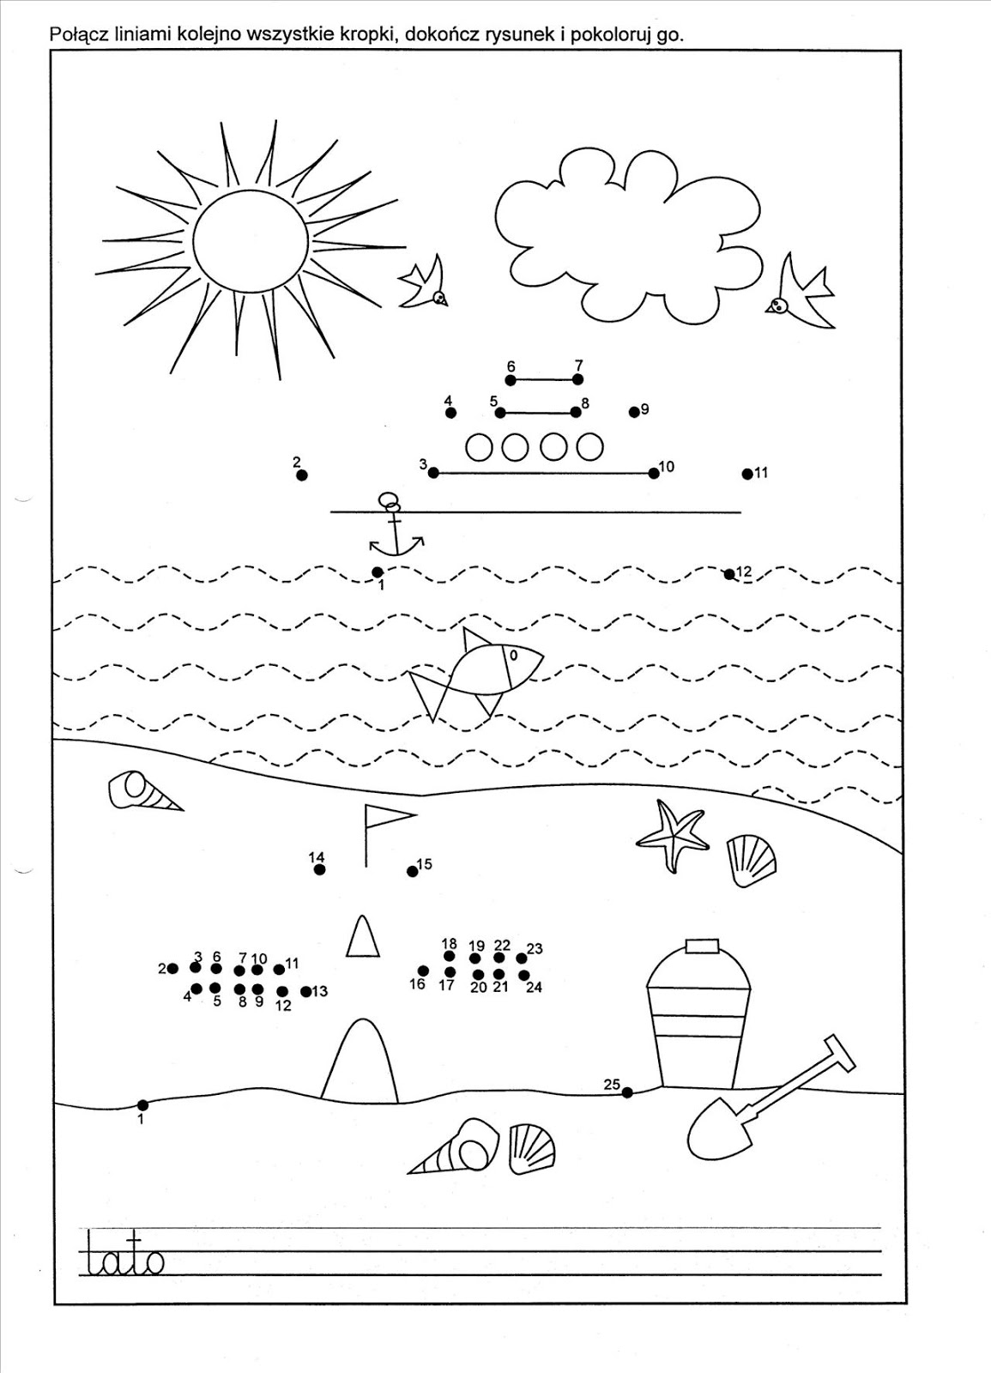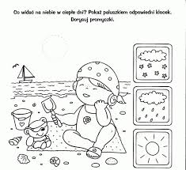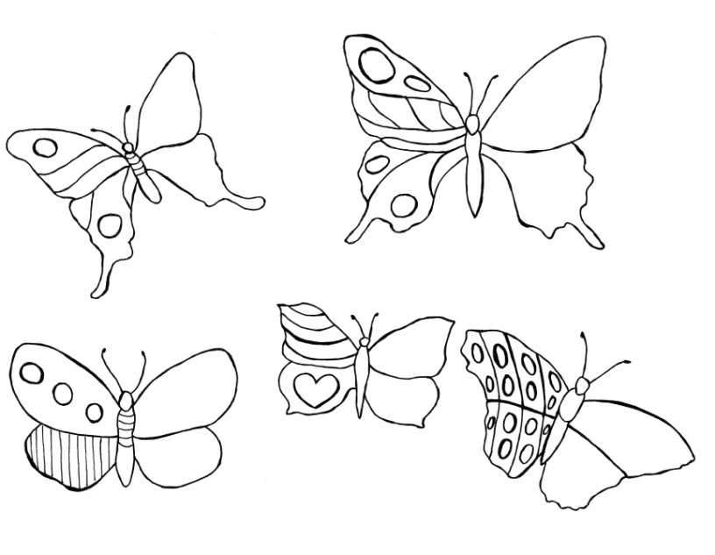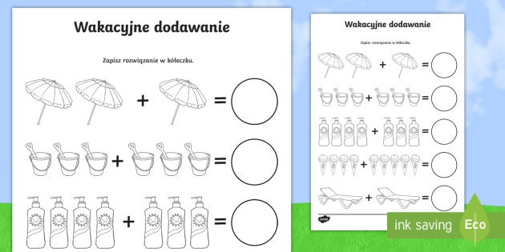

Miłego dnia!

